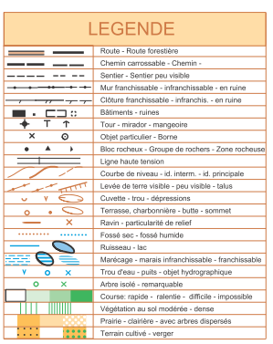
3
Consignes de sécurité
- Rester groupés
- Ne pas traverser de route
- Ne pas dépasser la ligne à haute tension
Course au score Parking du Closeau

Équipe EPS1 octobre 2012

